人工智能实验
[实验目的]
了解分类问题的概念以及基于BP神经网络设计分类器的基本流程。
了解回归问题的概念以及基于BP神经网络设计预估器的基本流程。
[实验原理]
在MatLab/Simulink仿真平台上，构建基于BP神经网络的分类器，在iris数据集上进行训练和测试；设计基于BP神经网络的房价预估器，在Boston房价数据集上进行训练和测试。
[实验方法]
上机验证
[实验器材]
计算机、MatLab/Simulink仿真平台。
[实验记录]
一. 基于BP神经网络的鸢尾花分类器设计，不同训练样本数量对训练结果的影响
- 训练样本数为100时，分类器的输出结果
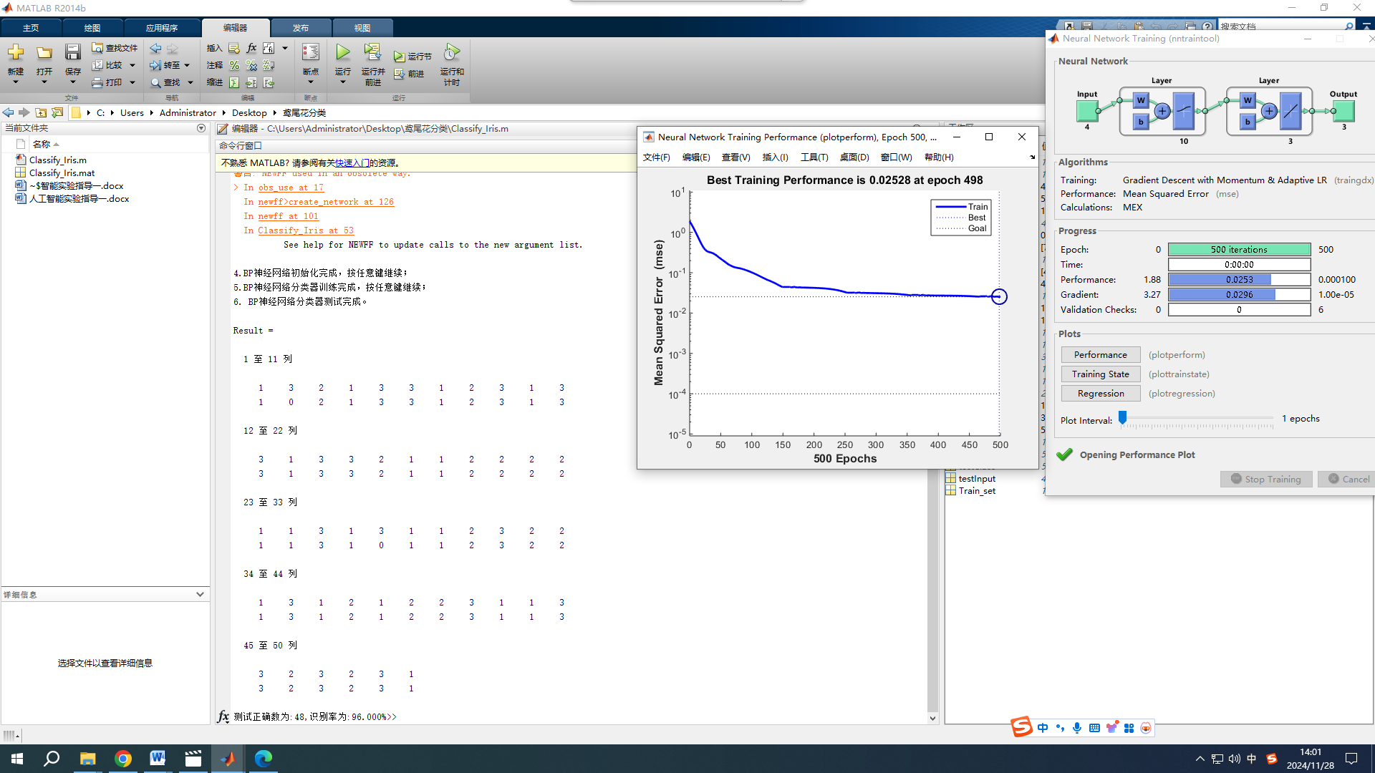

- 当第一层的节点数分别为5和20时，分类器的输出结果
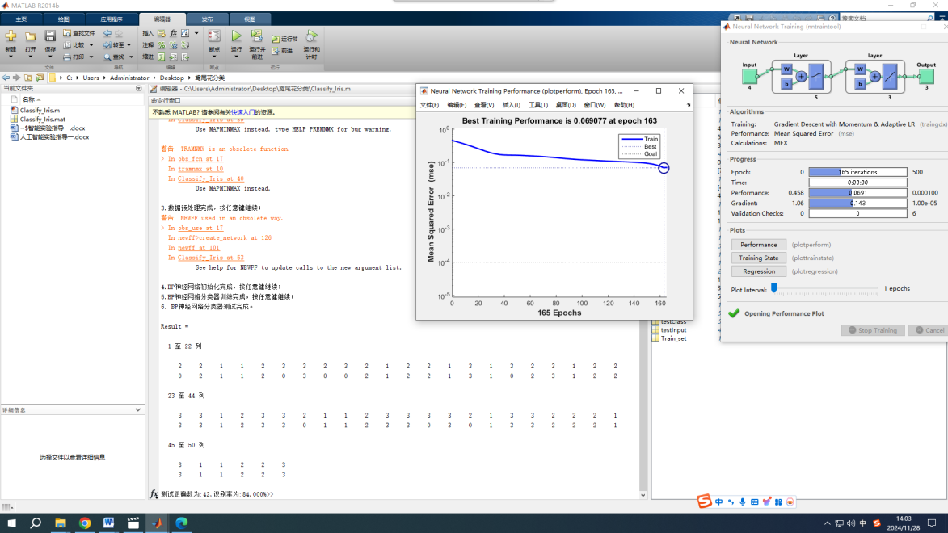
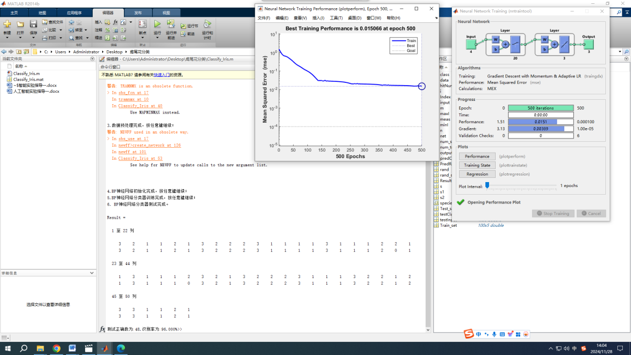
- 学习方法为自适应lr梯度下降法时，分类器的输出结果
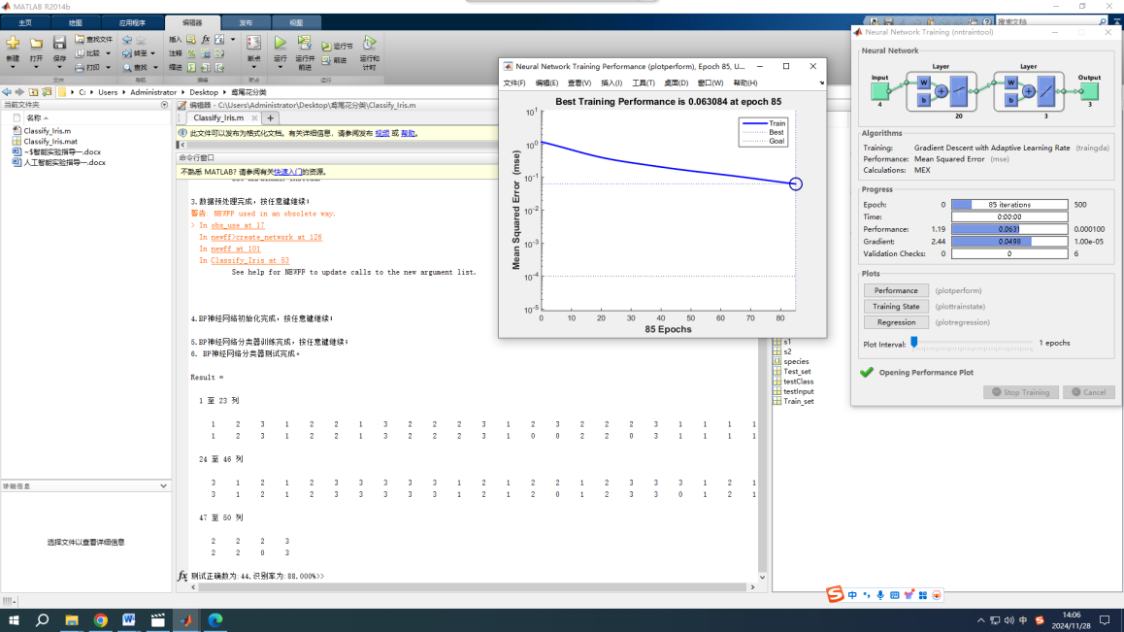
- 将神经网络改为三层，每层的节点数分别为5、10、3，激活函数分别为'logsig'、'purelin'和'logsig'，学习方法为自适应lr动量梯度下降法时，分类器的输出结果
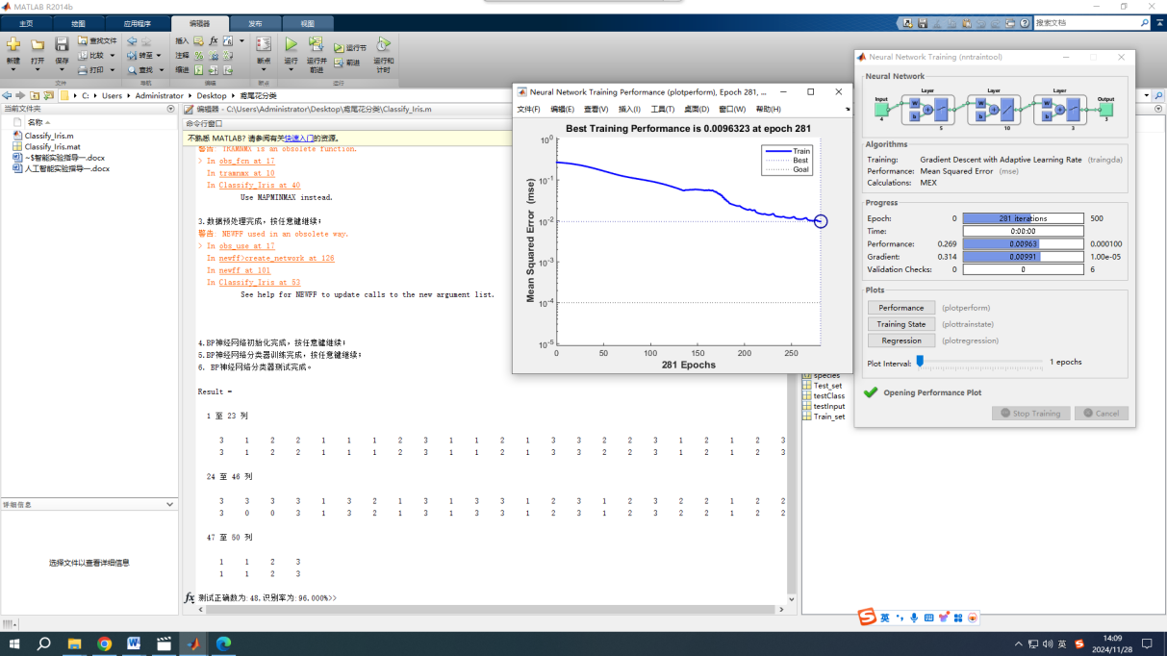
二.基于BP神经网络的房价预估器设计
- 训练样本数占数据集的80%时，预估器的输出结果
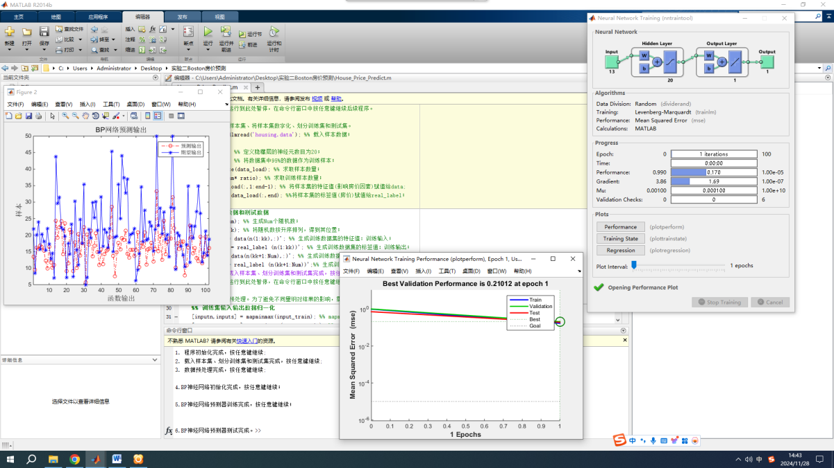
- 隐藏层的神经元数目分别为10和30时，预估器的输出结果
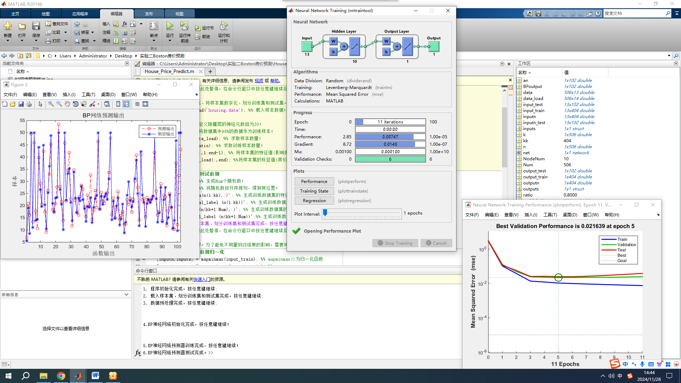
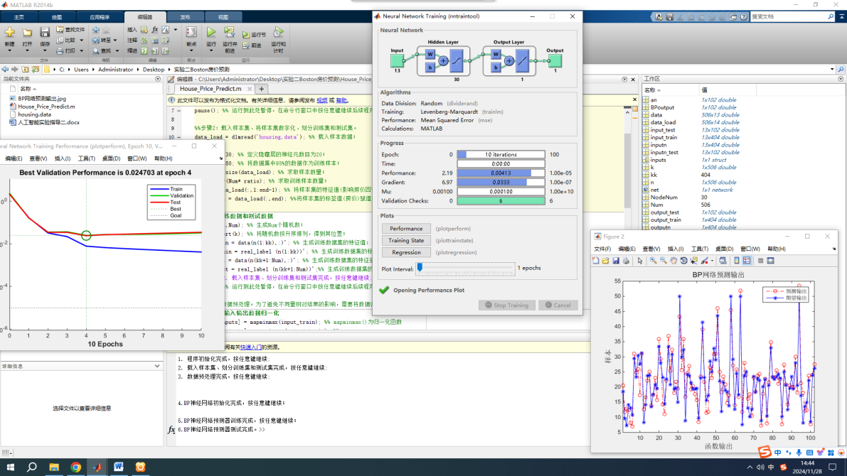
[实验分析]
实验教会了我构建基于BP神经网络的分类器，在iris数据集上进行训练和测试，设计基于BP神经网络的房价预估器，在Boston房价数据集上进行训练和测试。
[实验结论]
代码运行成功，了解了BP神经网络，并熟练掌握了对Boston房价预测的方法。
[实验体会]
BP神经网络设计分类器和预估器在实践应用中能帮助我们快速高效地分类、预估，对我们的生活有着很大的用处。

